Diese Fotos gehören zu dem Heft RPI-Impulse 2/20

Zu den Bildern finden Sie einen Einstieg in eine Unterrichtsstunde in dieser WORD Datei.
Zum Downloaden der Bilder bitte auf der Webseite auf die Grafiken klicken. (Linksklick zum Vergrößern und Rechtsklick zum Download)
1 Das Tor zu deinen Daten?
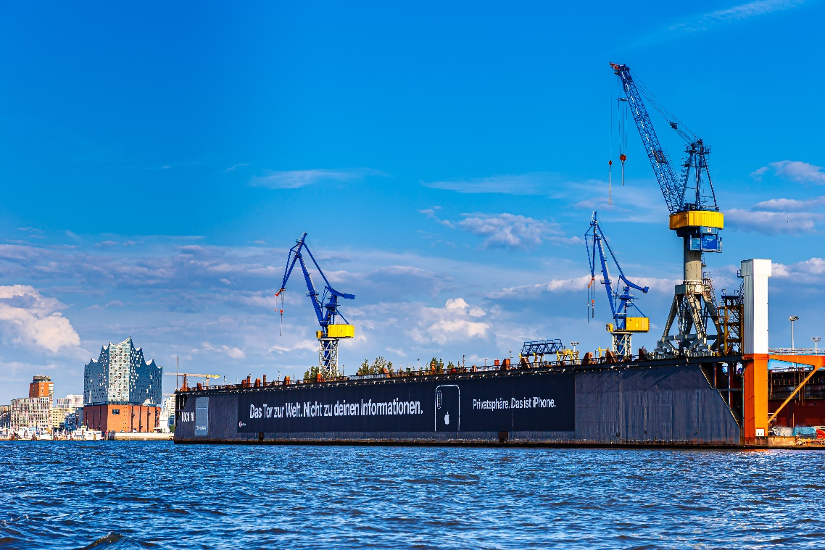
Kräne, ein Trockendock, links die Elbphilharmonie … „Das Tor zur Welt“ wird der Hamburger Hafen genannt. Die großflächige Werbung für das Apple-iPhone verspricht den Nutzer*innen Privatsphäre. Das Smartphone soll nicht für die ganze Welt das Tor zu meinen Daten sein. Ist die Sorge darum begründet? Welche Daten stelle ich selbst zur Verfügung, welche möchte ich mit guten Gründen schützen? Wer weiß was von mir?

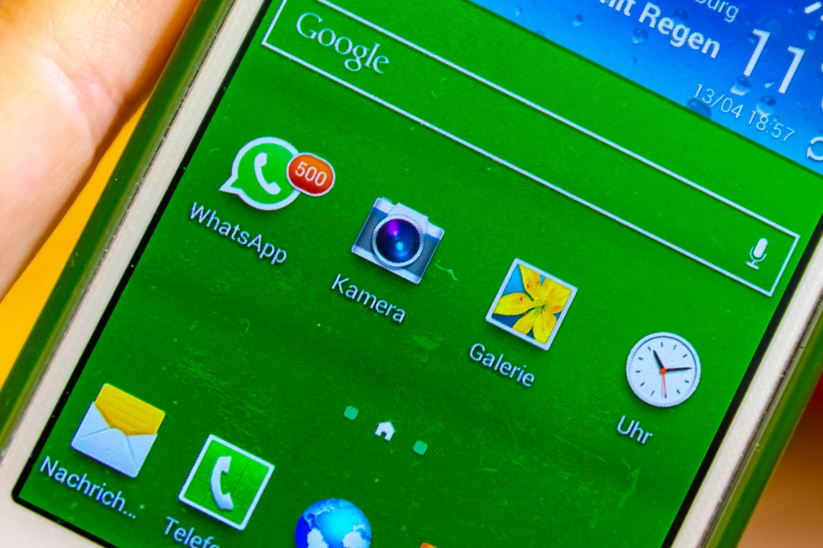
2
Fünfhundert WhatsApp-Nachrichten! Glücksgefühle? So viele Leute lassen mich an ihrem Leben teilhaben? Oder Schweißperlen auf der Stirn? Kann ich das bewältigen, ist das Cyber-Mobbing?

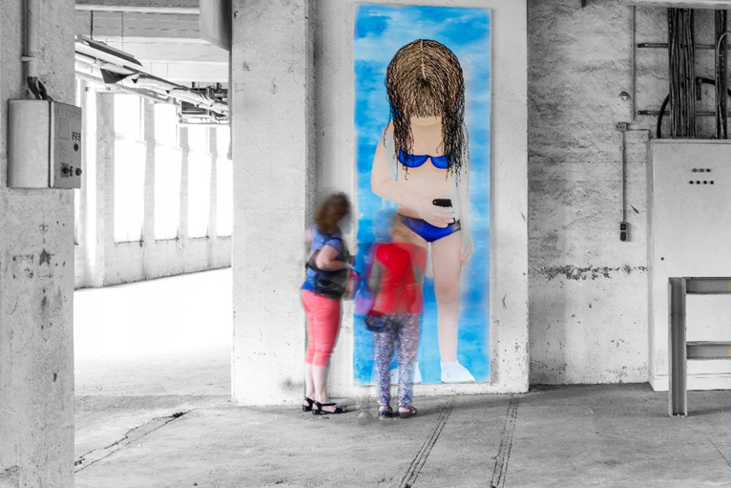
3 Ein Handy, drei Generationen Fensterreihen, ein elektrischer Schaltkasten; Dicke Stromkabel … eine leere Fabrikhalle. Ein großes Gemälde zeigt ein Mädchen im Bikini, das auf sein Handy schaut. Zwei Frauen betrachten das Bild. Eine könnte die Mutter, die andere die Großmutter des Mädchens sein. Sie bewegen sich. Darum sind sie unscharf. Wie geht es dem Mädchen? Was denken die beiden Frauen?

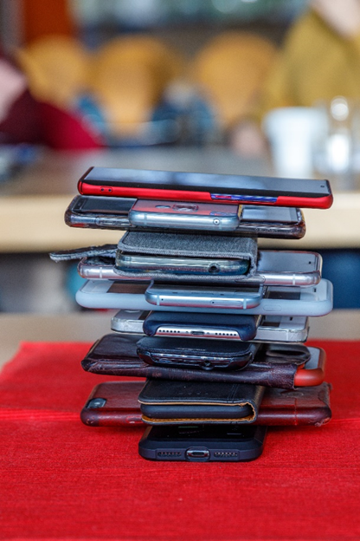
4 Handyturm
14 Smartphones. Ihre Besitzer*innen haben daraus vorsichtig und absichtlich einen Turm gebaut. Sie können jetzt keine Nachrichten schreiben oder lesen. Sie können damit kein Foto machen, nichts nachschauen, keine Musik hören. Sie wollen nicht gestört werden und Zeit für sich haben. Was versprechen sie sich wohl davon? Wie lange halten sie das aus?
Mehr dazu im Artikel „Handyturm“ im Heft RPI Impulse 2/20.

5 Alter Briefkasten (Früher 1)
Viermal an Werktagen, zweimal samstags und einmal am Sonntag leert das Postamt im Österreichischen Innsbruck diesen Briefkasten. Er ist ein aktives Museumsstück. Wie lange dauert es wohl, bis ein Briefumschlag, den jemand dort einwirft, beim Empfänger ankommt? Wie schwer darf der Brief sein, welches Porto muss ich dafür bezahlen, woher bekomme ich die richtige Briefmarke? Hat ein handgeschriebener Brief auf Papier auch Vorteile, oder ist er einfach nur jämmerlich langsam? Wie war das wohl vor der Erfindung der E-Mail, zu der Zeit, als das Posthorn auf dem Briefkasten noch gebraucht wurde?
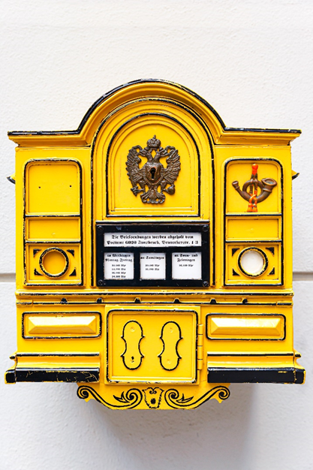

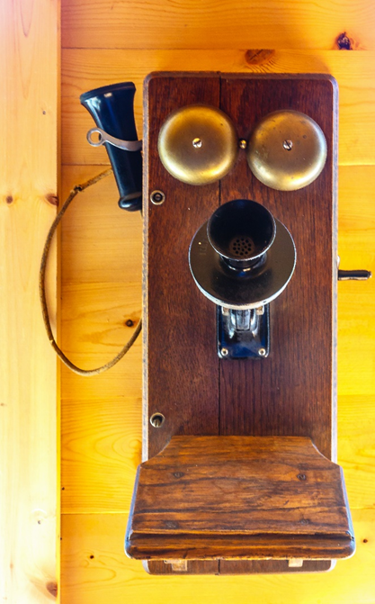
6 Telefon (Früher 2)
Sieht aus wie ein lustiges Männchen, dieser Telefonapparat. Zwei Glockenaugen, eine Mikrofonnase und ein Hörerohr. Bei diesem Telefon kann man wirklich (den Hörer) „abheben“ und wieder in die „Gabel“ „auflegen“. Natürlich musste man von einer Telefonzentrale vermittelt werden. Die Kurbel, die man drehte, um eine Verbindung dorthin herzustellen, sieht man rechts.
Der hölzerne Telefonapparat stammt aus den 1880er Jahren. Er hängt in einem Museum in Nordost-Kanada.
Welchen Fortschritt er den Menschen damals wohl gebracht hat?

7 Rollfilme für Fotos (Früher 3)
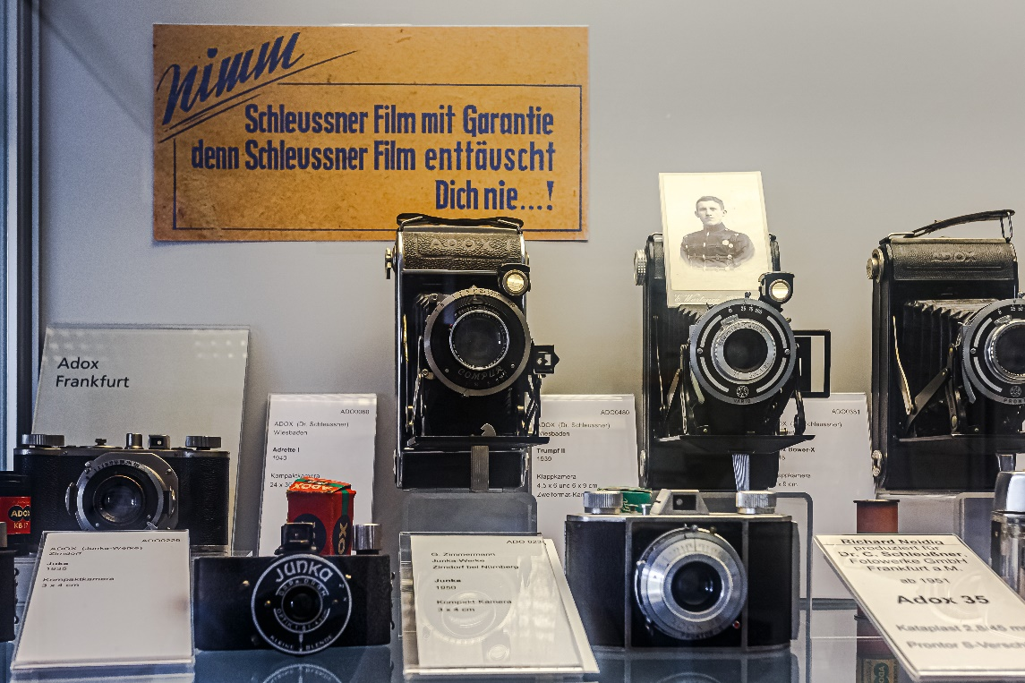
Diese Vitrine im Hessenpark in Neu Anspach zeigt eine Sammlung alter Fotoapparate. Zuerst gab es nur schwarz-weiß-Filme. Aus ihnen stellten die Fotografen selbst die Negative her, die sie in einer Dunkelkammer zu Fotoabzügen entwickelten. (Fotopapier belichten, im Entwicklerbad entwickeln, fixieren, Papier trocknen) Zu Beginn der 1940er Jahre waren schon Farbfotos normal, die man in einem Labor entwickeln ließ. Erst als man sie nach ein paar Tagen aus dem Labor zurückbekam, konnte man sehen, ob „die Fotos was geworden waren“. Vor der Erfindung der digitalen Fotografie waren (teure) Rollfilme mit 36 Aufnahmen üblich. Blende und Verschlusszeit mussten bei den Apparaten manuell eingestellt werden. Selbstverständlich benötigte man einen extra Belichtungsmesser. Die Fotografierten musste meist einen Augenblick stillhalten, damit das Foto nicht verwackelt war. Viele nutzen heute zum Fotografieren das Handy. Wie hat das die Welt verändert?

8 Segen digital?
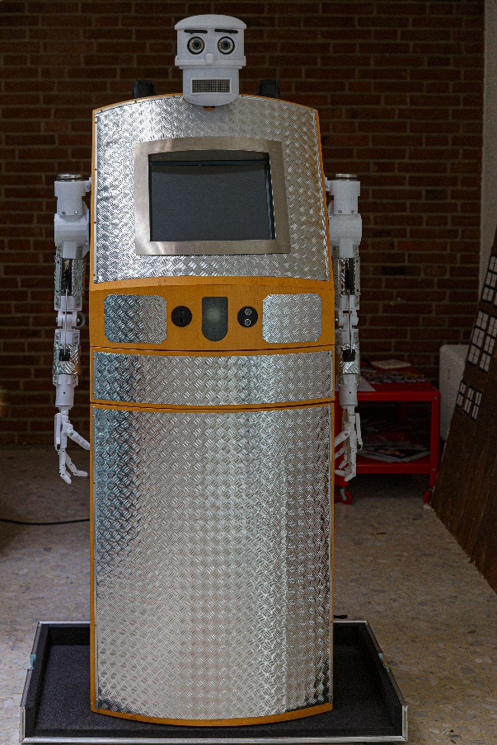
Ob sie von einer männlichen oder einer weiblichen Stimme gesegnet werden möchten, werden die gefragt, die den „Segensroboter“ BlessU2 nutzen. Sie können sich einen Segenstext auf dem Bildschirm aussuchen. Der Roboter wackelt mit den Augenbrauen und erhebt die Arme. Die LEDs in den Händen leuchten. Der ausgewählte Segenstext wird gesprochen. Wenn BlessU2 die Arme wieder in die Ausgangsposition bewegt, sind die Elektromotoren deutlich zu hören und dann: „Geh hin im Frieden Gottes“. Wer möchte, kann den Segenstext noch ausdrucken lassen. BlessU2 bedankt sich für den Besuch und endet mit „Auf Wiedersehen“. https://www.youtube.com/watch?v=XfbrdCQiRvE
Was macht einen Segen aus? Die Worte, die Geste, die Begegnung mit einem Gegenüber? Die Vorderseite des Roboters könnte noch Menschenähnliches zeigen, die Rückseite ist allerdings eher ernüchternd oder?

